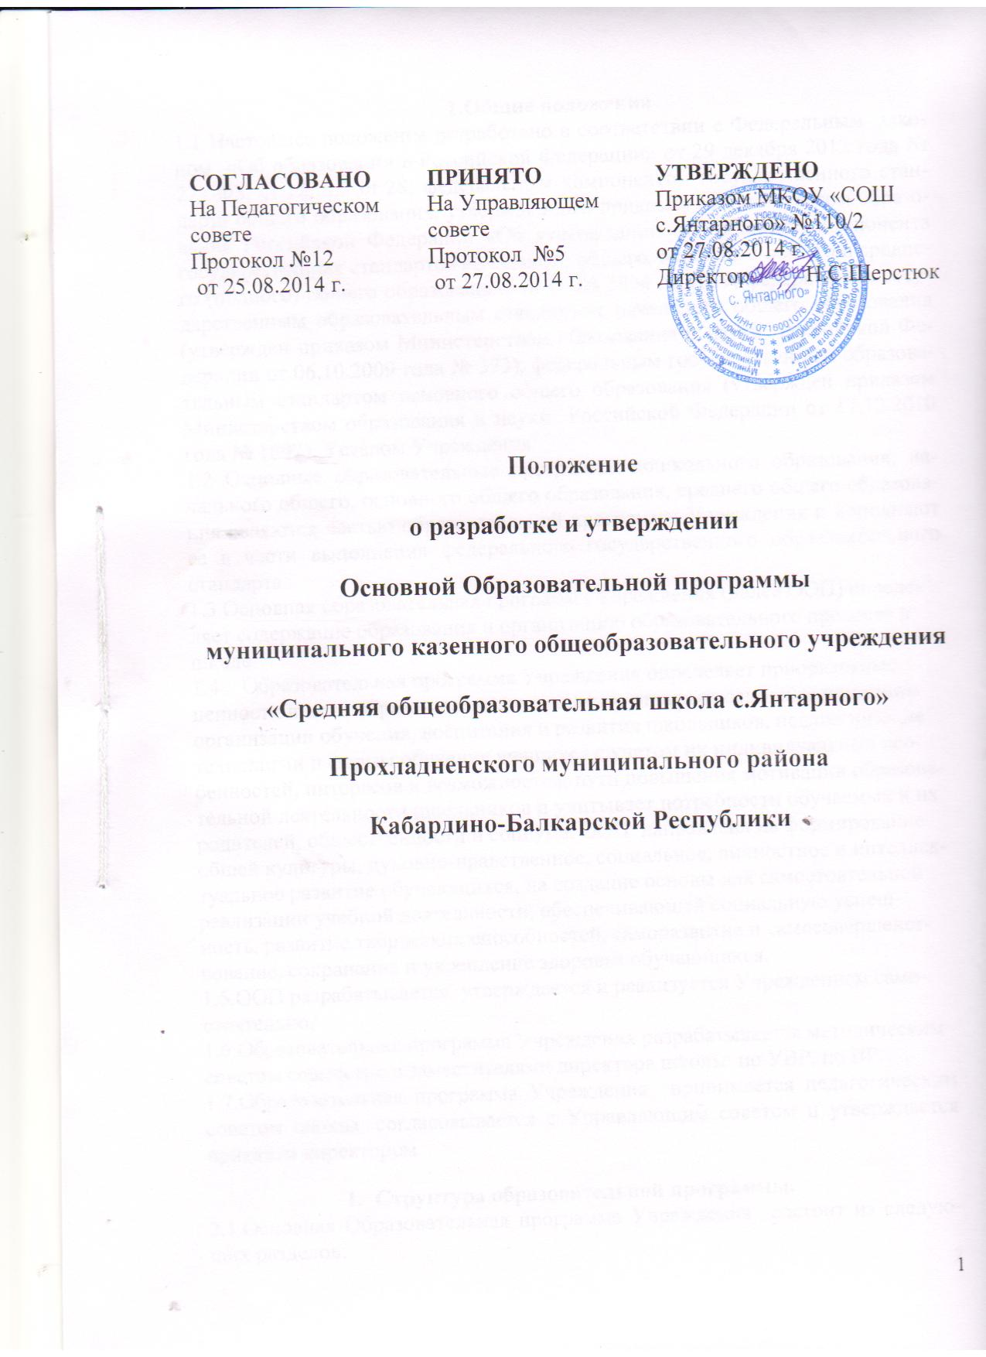

1.Общие положения
1.1 Настоящее положение разработано в соответствии с Федеральным законом «Об образовании в Российской Федерации» от 29 декабря 2012 года № 273-ФЗ, ст.12, ч.3 ст.28; федеральным компонентом государственного стандарта общего образования, утвержденного приказом Министерством образования Российской Федерации «Об утверждении федерального компонента государственных стандартов начального общего, основного общего и среднего (полного) общего образования» от 05.03.2004 № 1089; федеральным государственным образовательным стандартом начального общего образования (утвержден приказом Министерством образования и науки Российской Федерации от 06.10.2009 года № 373), федеральным государственным образовательным стандартом основного общего образования (утвержден приказом Министерством образования и науки Российской Федерации от 17.12.2010 года № 1897); Уставом Учреждения.
1.2 Основные образовательные программы дошкольного образования, начального общего, основного общего образования, среднего общего образования являются частью образовательной программы Учреждения и дополняют ее в части выполнения федерального государственного образовательного стандарта.
1.3 Основная образовательная программа Учреждения (далее ООП) определяет содержание образования и организацию образовательного процесса в школе.
1.4 . Образовательная программа Учреждения определяет приоритетные ценности и цели образовательного процесса, отражает основные принципы организации обучения, воспитания и развития школьников, педагогические технологии и формы обучения учащихся с учетом их индивидуальных особенностей, интересов и возможностей, пути повышения мотивации образовательной деятельности школьников и учитывает потребности обучаемых и их родителей, общественности и социума. ООП направлена на формирование общей культуры, духовно-нравственное, социальное, личностное и интеллектуальное развитие обучающихся, на создание основы для самостоятельной реализации учебной деятельности, обеспечивающей социальную успешность, развитие творческих способностей, саморазвитие и самосовершенствование, сохранение и укрепление здоровья обучающихся.
1.5.ООП разрабатывается, утверждается и реализуется Учреждением самостоятельно.
1.6.Образовательная программа Учреждения разрабатывается методическим советом совместно с заместителями директора школы по УВР, по ВР.
1.7.Образовательная программа Учреждения принимается педагогическим советом школы, согласовывается с Управляющим советом и утверждается приказом директором.

- Структура образовательной программы.
2.1.Основная Образовательная программа Учреждения состоит из следующих разделов:
Раздел 1. Основная общеобразовательная программа дошкольного образования
1.Целевой раздел
1. Пояснительная записка
1.1. Цели и задачи реализации основной образовательной программы.
1.2. Принципы и подходы к формированию образовательной программы.
1.3. Характеристики особенностей развития детей раннего и дошкольного возраста в образовательном учреждении.
1.4. Планируемые результаты освоения детьми образовательной программы.
1.5.Оценка результатов освоения программы.
1.6.Педагогическая диагностика.
2. Содержательный раздел
2.1.Описание образовательной деятельности в соответствии с направлениями развития ребенка
2.2. Описание вариативных форм, способов, методов и средств реализации Программы.
2.3. Особенности взаимодействия педагогического коллектива с семьями воспитанников.
2.4.Особенности взаимодействия педагогического коллектива с начальной школой.
2.5. Мониторинг образовательного процесса в СПДО.
3. Организационный раздел
. 3.1Организация режима пребывания детей в образовательном учреждении.
3.2.Материально-техническое обеспечение программы.
3.3 . Культурно-досуговая деятельность

Раздел 2. Основная общеобразовательная программа начального образования (по ФГОС)
1. Целевой раздел:
1.1 Пояснительная записка.
1.2 Планируемые результаты освоения обучающимися основной образовательной программы начального общего образования.
1.3 Система оценки достижения планируемых результатов освоения основной образовательной программы начального общего образования.
2. Содержательный раздел:
2.1 Программа формирования универсальных учебных действий у обучающихся на ступени начального общего образования.
2.2 Программы отдельных учебных предметов, курсов внеурочной деятельности.
2.3 Программа духовно-нравственного развития, воспитания обучающихся на ступени начального общего образования.
2.4 Программа формирования экологической культуры здорового и безопасного образа жизни.
2.5 Программа коррекционной работы.
3. Организационный раздел:
3.1 Базисный учебный план.
3.2 План внеурочной деятельности.
3.3 Система условий реализации ООП НОО в соответствии с требованиями Стандарта.

Раздел 3. Основная общеобразовательная программа основного общего образования (по ФГОС ООО).
1. Целевой раздел
1.1 Пояснительная записка.
1.2 Планируемые результаты освоения обучающимися основной образовательной программы основного общего образования.
1.3 Система оценки достижения планируемых результатов освоения основной образовательной программы основного общего образования.
2. Содержательный раздел
2.1 Программа формирования универсальных учебных действий у обучающихся на ступени основного общего образования.
2.2 Программы отдельных учебных предметов, курсов внеурочной деятельности.
2.3 Программа духовно-нравственного развития, воспитания обучающихся на ступени основного общего образования.
2.4 Программа формирования экологической культуры здорового и безопасного образа жизни.
2.5 Программа коррекционной работы.
3. Организационный раздел
3.1 Учебный план.
3.2 План внеурочной деятельности.
3.3 Система условий реализации ООП ООО в соответствии с требованиями Стандарта.

Раздел 4. Основная общеобразовательная программа основного общего образования (по ФКГОС).
1.Целевой
Пояснительная записка
- Цель
- Задачи, решаемые учащимися
- Задачи, решаемые педагогами
- Краткая характеристика возрастных особенностей
- Описание видов деятельности
- Модель выпускника
1.2.Планируемые результаты освоения образования.
1.3.Система оценки достижения планируемых результатов освоения ООП ООО.

2. Содержательный
2.1. Программы отдельных учебных предметов, курсов
2.2. Программа воспитания и социализации обучающихся на ступени основного общего образования.
2.4. Программа коррекционной работы
3. Организационный
3.1. Учебный план
3.2. Система условий реализации основной образовательной программы в соответствии с требованиями ФКГОС.

Раздел 5. Основная общеобразовательная программа среднего общего образования (по ФКГОС).
1. Целевой
  - Пояснительная записка
- Цель
- Задачи, решаемые учащимися
- Задачи, решаемые педагогами
- Краткая характеристика возрастных особенностей
- Описание видов деятельности
- Модель выпускника
1.2.Планируемые результаты освоения образования.
1.3.Система оценки достижения планируемых результатов освоения ООП
2. Содержательный
2.1. Программы отдельных учебных предметов, курсов
2.2. Программа воспитания и социализации обучающихся на ступени среднего общего образования.
3. Организационный
3.1. Учебный план
3.2. Система условий реализации основной образовательной программы в соответствии с требованиями ФКГОС.

3. Управление Основной образовательной программой.
3.1. Первый уровень структуры управления ООП представлен коллегиальными органами управления: Управляющим советом школы и педагогическим советом. Решение данных органов является обязательным для всех педагогов, подразделений и руководителей школы.
Управляющий совет школы рассматривает систему условий, обеспечивает определение перспектив развития ООП и способствует их реализации посредством объединения усилий учителей, учащихся и их родителей.
Педагогический совет:
- рассматривает ООП и учебный план школы;
- рассматривает программы учебных дисциплин и курсов вариативного компонента учебного плана.
3.2 Директор школы:
- утверждает ООП;
- утверждает учебный план школы на текущий учебный год;
- утверждает рабочие программы учебных предметов и курсов;
- утверждает программы внеурочной деятельности;
- обеспечивает стратегическое управление реализацией ООП;
- обеспечивает планирование, контроль и анализ деятельности по достижению положительных результатов, определенных ООП;
- создает необходимые организационно-педагогические и материально-технические условия для выполнения ООП;
- ежегодно представляет публичный доклад о выполнении ООП, обеспечивает его размещение на сайте образовательного учреждения.
3.3 Заместители директора по УВР:
- обеспечивают разработку ООП в соответствии с положением;
- организуют на основе ООП образовательный процесс;
- осуществляют контрольно-инспекционную деятельность и анализ выполнения учебных программ;
- обеспечивают итоговый анализ и корректировку ООП;
- обеспечивают разработку программ дополнительного образования;
- осуществляют организацию занятий по программам дополнительного образования;
- обеспечивает контроль и анализ реализации программ дополнительного образования.
3.4 Заместитель директора по ВР:
- обеспечивает проектирование системы воспитательной работы в школе;
- осуществляет организацию воспитательной деятельности
- обеспечивает контроль и анализ воспитательной работы.
3.5 Методический совет:
- координирует усилия различных подразделений школы по развитию научно-методического обеспечения ООП.
- Методический совет призван:
- обеспечить целостный анализ реализации ООП;
- способствовать определению стратегических приоритетов ООП;
- обеспечить разработку и корректировку ООП;
- анализировать процесс и результаты внедрения комплексных нововведений в образовательный процесс;
- изучать деятельность методических объединений по реализации ООП.
3.6 Методические объединения:
- способствуют совершенствованию методического обеспечения ООП.
- Методические объединения учителей осуществляют следующую работу:
- проводят проблемный анализ результатов образовательного процесса;
- вносят предложения по изменению содержания и структуры учебных предметов и учебно-методического обеспечения;
- проводят первоначальную экспертизу существенных изменений, вносимых преподавателями в учебные программы;
- рекомендует к использованию рабочие программы учебных предметов, курсов;
- разрабатывают методические рекомендации для учащихся и родителей по эффективному усвоению учебных программ.

4. Заключительные положения
В Положение могут вноситься изменения и дополнения в соответствии с действующим законодательством.

